Paris le 23/03/ 2024 (TB / HR)
Le bureau de l’Amicale vous propose la saison « OPERA » au fil de l’année 2024 (Edition 4 du 23/3/2024)
.. à «l’Opéra», pour le début de saison 2024

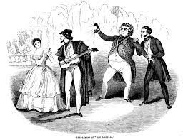
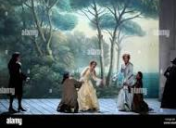
5 - Opéra Garnier
Dimanche 7 Juillet 2024 à 14 h 30

COSI FAN TUTTE
De Wolfgang Amadeus Mozart

Entre musique et danse, pourquoi choisir ? Dans la mise en scène de Così fan tutte confiée à Anne Teresa De Keersmaeker, les deux sont intimement mêlées. En doublant chaque chanteur d’un danseur, la chorégraphe belge, fondatrice de la compagnie Rosas, révèle les sinuosités du désir et les attirances des corps au cours du chassé-croisé amoureux écrit par Mozart avec son librettiste Lorenzo Da Ponte.
Sans illusion sur la nature humaine, Don Alfonso décide d’éprouver la fidélité des femmes : leurs fiancés font mine de partir à la guerre et reviennent les séduire sous d’autres identités.

Prix amicaliste 60 € Extérieur 120 €

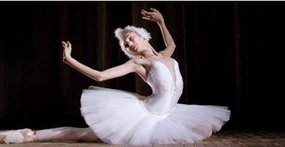
4 - Opéra Bastille
Vendredi 28 Juin 2024 à 19h30
Dimanche 30 Juin 2024 à 14h30
LE LAC DES CYGNES
Musique de Tchaïkovski
Ballet de Rudolf Noureev

Siegfried est un prince rêveur et sentimental. A l’aube de sa majorité, il doit se marier, contraint par sa mère et son précepteur. Alors qu’un bal se prépare en l’honneur des noces, le jeune seigneur lève les yeux au ciel et aperçoit une nuée d’oiseaux blancs. Il décide de les suivre jusqu’au lac des cygnes puis pointe son arbalète sur l’un d’eux. Tout à coup, l’animal se transforme en une jeune femme resplendissante. Siegfried tombe aussitôt amoureux d’Odette, princesse victime d’un mauvais sort du diabolique baron Von Rothbart. Elle a été changée en cygne et ce n’est qu’à la nuit tombée, sur les berges du lac enchantée, qu’elle peut redevenir elle-même. Seul un serment d’amour éternel et passionné pourrait conjurer le sort.
.
Proposition 1C

Prix amicaliste 50€ - Extérieur 96€
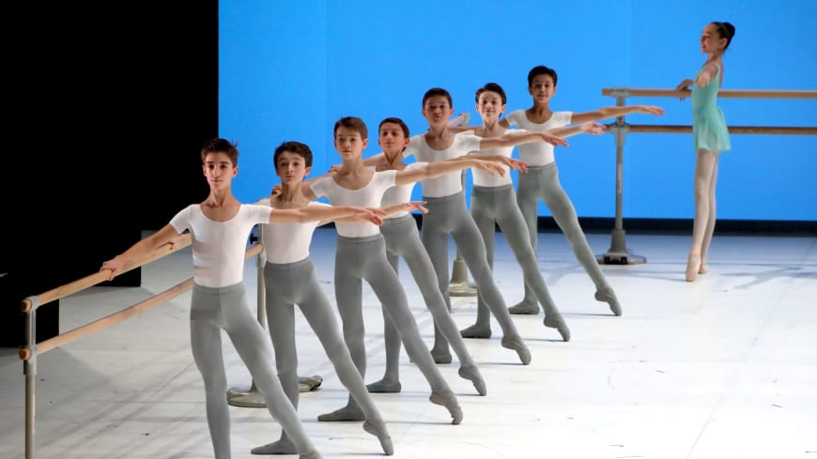
3 - A l’Opéra Garnier

Mardi 16 avril 2024 à 19h30
Spectacle de l’École de Danse

L’École de Danse d’aujourd’hui est née avec Claude Bessy, directrice de 1972 à 2004, qui lui a donné son autonomie pédagogique avec son installation à Nanterre.
Tout en gardant le schéma qu’elle avait construit mêlant avec talent tradition et vision d’avenir, Elisabeth Platel a ensuite apporté son parfum en privilégiant la virtuosité stylistique.
Depuis plus de 300 ans, l’enseignement artistique à l’Opéra privilégie la transmission directe de maître à élèves, enseignement garant de l’École française de Danse, et assure la pérennité du Ballet.

Prix amicaliste 30€ - Extérieur 75€
Date limite réservations : 10 avril 2024

2 - A l’Opéra Bastille
Vendredi 12 Avril 2024 à 19h30.
DON QUICHOTTE
Ballet de Rudolf Noureev

Inspiré de la chorégraphie de Marius Petipa, Don Quichotte de Rudolf Noureev est une véritable fête de la danse aux accents espagnols. Les solistes et le Corps de Ballet sont emportés dans des ensembles et pas de deux au son d’une musique enlevée.
Écrit au XVIIe siècle, le roman de Cervantès raconte les aventures de Don Quichotte, un idéaliste qui vit dans les livres et qui décide un jour de cavaler à travers l’Espagne aux côtés du naïf Sancho
Prix amicaliste 40€ - Extérieur 80€

Vos rendez-vous pour la remise des billets toujours 1/2h avant l’heure indiquée des spectacles

En cas d'empêchement de dernière minute, merci d'appeler Thérèse Braibant au 06 14 48 13 08
Il est impératif qu’au-delà de votre envoi du chèque ou de votre virement de participation, (un seul par spectacle avec son titre), d’adresser aussitôt à amicale-des-anciens@afp.com un mail pour l’enregistrement de votre réservation.
Rappel que des coupons d’inscriptions téléchargeables et réutilisables pour l’«Opéra», sont à votre disposition dans l’Agenda en ligne https://www.amicaleafp.fr , l’un en version Word inscriptible, l’autre en version PDF classique pour ceux ne pouvant exploiter la version inscriptible Word

Propositions « Classées » de l’Année 2024

1 - A l’Opéra Garnier
Dimanche 18 Février 2024 à 16h00
SADETH 21
Ballet d’Ohad Naharin

Cette saison, c’est l’Opéra de Paris et plus précisément le Palais Garnier qui met à l’honneur dans ses murs et sur ses planches le ballet Sadeh21, œuvre emblématique du répertoire d’Ohad Naharin.
Créée en 2011 pour sa compagnie, la Batsheva Dance Company, le ballet tire son nom de l'hébreu, Sadeh, qui signifie champ, et du chiffre 21, représentant le nombre de danseurs sur scène.
L'esthétique du ballet repose donc sur la technique du Gaga, ce langage corporel développé par Naharin lui-même. Le Gaga encourage les danseurs à explorer leurs sensations corporelles, à traverser les limites physiques et à exprimer leur individualité sur scène. Cette approche unique crée une chorégraphie dynamique, organique et captivante. En voilà une jolie façon d’assouvir sa curiosité !

Prix amicaliste 30€ - Extérieur 62€

